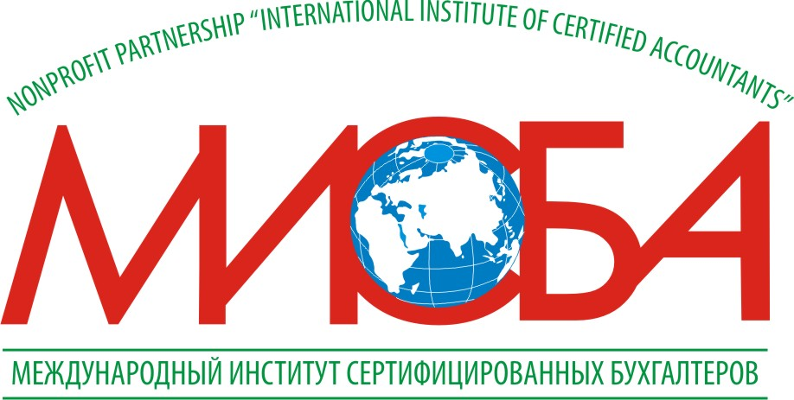 МЕЖДУНАРОДНЫЙ ИНСТИТУТ СЕРТИФИЦИРОВАННЫХ БУХГАЛТЕРОВ
Согласовано:
с НП «МИСБА»
«__» ____________201__г.

СВЕДЕНИЯ О ПРЕПОДАВАТЕЛЯХ

УМЦ
(наименование УМЦ, №)

№ п/п | Ф.И.О. преподавателя | Ученая степень (звание) | Основное место работы, стаж работы преподавателем | Раздел Программы | Характер договорных отношений преподавателя с УМЦ (пост., совм., дог. гражданско-правового характера) | № чл. билета  НП «МИСБА» | № аттестата преподавателя НП «МИСБА» | Согласие преподавателя (подпись)
1. | 2. | 3. | 4. | 5. | 6. | 7. | 8. | 9.

Руководитель УМЦ
М.П. | Подпись |  | Ф.И.О.

« |  | » |  | 201 |  | г.

